Профсоюзный дисконт
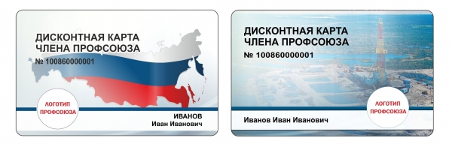
«Дисконтная карта члена профсоюза» представляет собой универсальную дисконтную карту (с номером, штрих - кодом, магнитной лентой), которая является индивидуальной, именной и выдается строго конкретному лицу – члену профсоюза.
Профсоюзный дисконт — проект социальный, не несет коммерческой выгоды, без каких либо заявлений и анкет. Никаких денег за годовое обслуживание эта карта не требует.
«Дисконтная карта члена профсоюза» – это универсальная дисконтная карта, которая выдается только членам профсоюзов.
Цели проекта:
- социальная поддержка членов профсоюзов;
- снижение социальной напряженности в условиях роста цен;
- увеличение количества льгот, привилегий и экономия денежных средств членам профсоюзов;
- усиление мотивации профсоюзного членства;
- наглядная оправданность отчисления профсоюзных взносов.
При выходе из профсоюза карта может изыматься или блокироваться. Карта без платы за обслуживание и бессрочная.
С момента получения карта работает во всех магазинах из представленного списка (список во вложении).

